Информация

о воспитании антикоррупционной культуры школьников

В целях реализации Программы формирования антикоррупционной культуры в школьной среде в контексте духовно- нравственного и гражданско- патриотического воспитания целью которой является создание условий в школе для становления и развития высоконравственного, ответственного, инициативного и социально компетентного гражданина и патриота в 12 школах района созданы и работают добровольные школьные клубы « Адал урпак», с общим количеством детей 112 детей.

В школах Составлен и утвержден план работы клуба «АдалҰрпақ». Вначале учебного года была проведена общешкольная линейка «Молодежь против коррупции»;

- создан постоянно обновляемый уголок «Парасатты азамат»

-  включены в тематические планы классных часов вопросы по повышению нравственной и правовой культуры обучающихся: «Что такое хорошо, и что такое плохо?», «А если с тобой поступят так же?» - 1 класс; игра по сказке «Лиса и Муравей», «Добро – для одного, а для других?», «Подарки и другие способы благодарности» - 2 класс; «Можно и нельзя», «Мои друзья – мое богатство» - 3 класс; «Что такое справедливость?», «Упорство и упрямство» - 4 класс;  «Борьба с коррупцией в истории Казахстана», «Профессиональная этика» - 10 – 11 классы; проведены классные часы в 8-9 классах на тему: «Вместе против коррупции», «Права и обязанности граждан», «Молодежь против коррупции», круглый стол «Наш выбор- правовое государство».

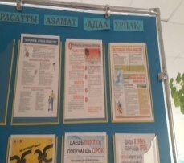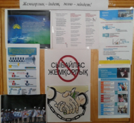Школьные уголки, обновляемые уголки «Парасатты азамат»

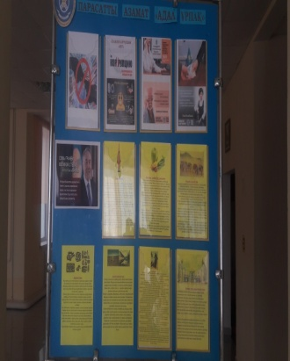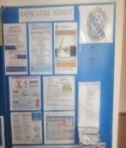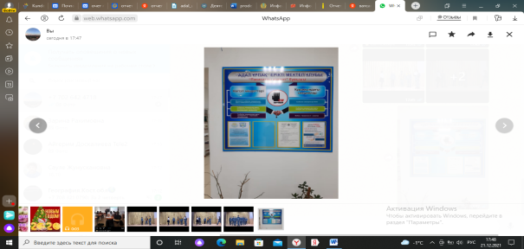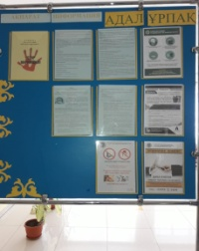

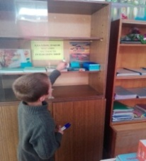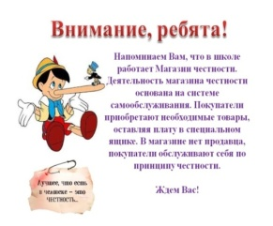Работают « магазины «Честности» в Ливановской ,Бестюбинской , КСШ№2, Жайылминской ОШ

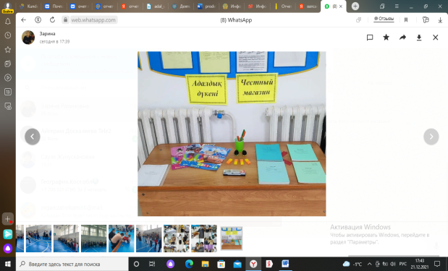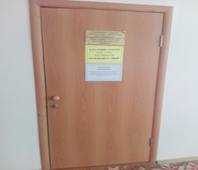

Проводятся классные часы на тему: «Права и обязанности граждан».

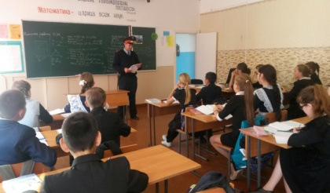

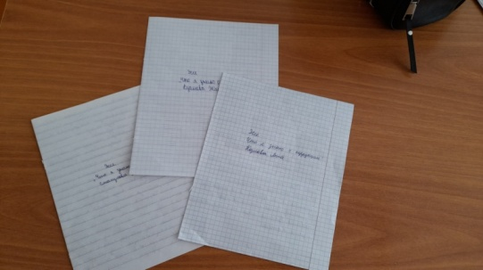В Ливановской ОШ с 04 декабря по 10 декабря в школе для ребят 7-8 классов был проведен конкурс эссе «Что я знаю о коррупции?». Всего ребят – 7, приняли участие – 4. Грамотами на линейке отмечены – Смагулова Даяна (8 класс), Куанова Жадра (8 класс), Козлова Анна (7 класс).

Сказки на темы борьбы с коррупцией члены клуба Адал урпак провели сказку в коррупции «Айболит» в Адаевской школе.

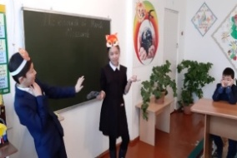Учащиеся принимали активное участие во всех мероприятиях

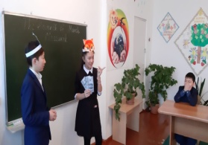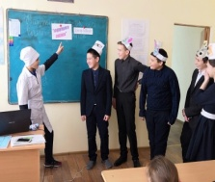

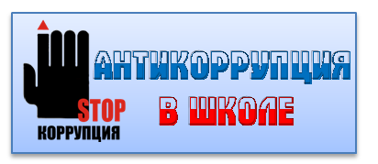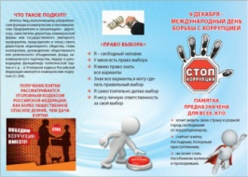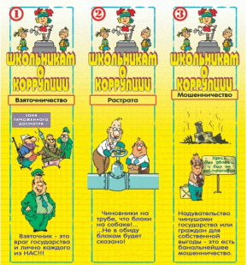Распространяли информационные листовки антикоррупционной направленности

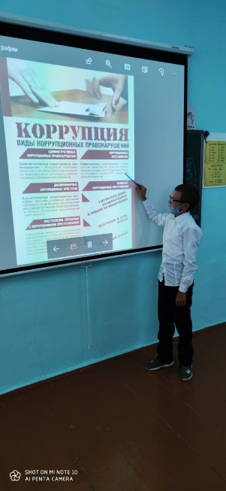

Мероприятия, проводимые в школах

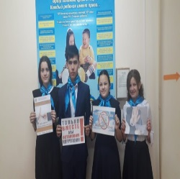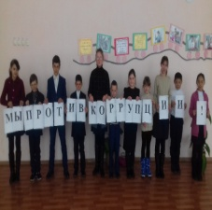 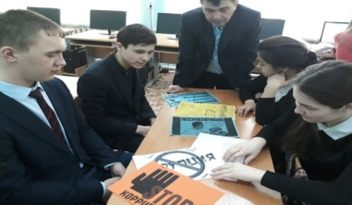

Во время пандемии продолжалась работа с детьми и родителями в режиме «онлайн»

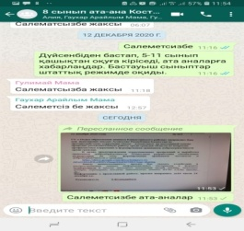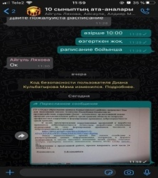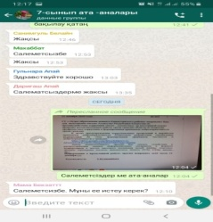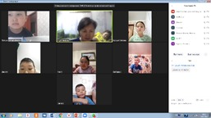

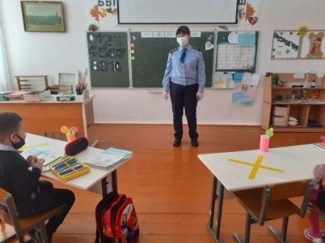04 декабря 2021 года состоялась встреча обучающихся 1-9 классов со старшим УИП ГЮП ОМПС ОП Камыстинского района майора полиции Смаиловой Жанарой Багиджановной. В ходе беседы Жанара Багитжановна рассказала о том, что залог успешного государства – честные и справедливые люди. Ребята задали вопросы о том, как можно поступить на службу в государственные органы МЮ.

Проводились Уроки добро порядочности два раза в месяц :

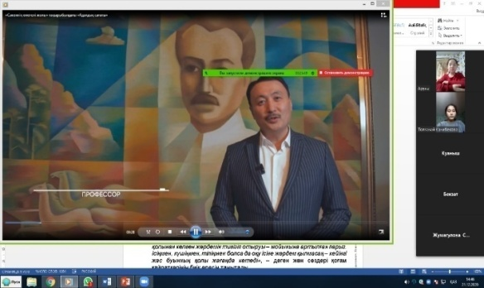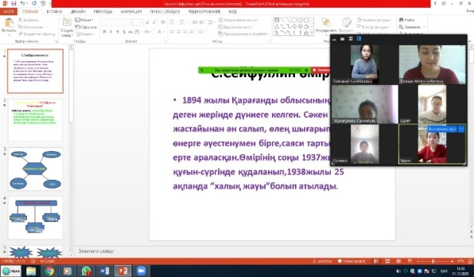 «Сәкенің өнегелі жолы» тақырыбында 1-11 сынып аралығында өмір мен шығармашылығы әділдік пен адалдық қағадаларымен ұштастырып Сәкен

Сейфулиннің рухани- адамгершілік мұрасыа арналған дәстүрлі онлайн адалдық сағаты өтті.

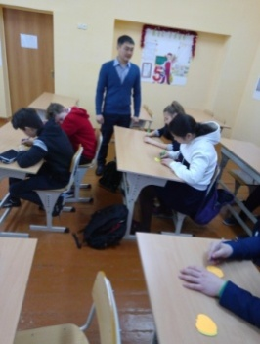 Расширить понятия «коррупция», «коррумпированность», познакомить с последствиями коррупции. Учителем истории Клочковской СШ Маймаковым А.Т. было проведено 2 дискуссионных практикума«Коррумпированное государство» среди обучающихся 9 – 11 классов.

**В Алтынсаринской СШ 13 ноября** социальным педагогом был проведен онлайн конкурс рисунков «Я в мире прав и обязанностей» среди 5-7 классов. Луши работы были у учеников 6 «а» Ахметбекова Марана, 6 «б» Астахова Данияра и ДусенбаеваРахата.

